SERVICO PÚBLICO FEDERAL
Conselho de Arquiteturae Urbanismo do Brasil
Gerência Geral

PORTARIA GERÊNCIA GERAL Nº 01, DE 08 DE JANEIRO DE 2018

Promove substituição temporária no Quadro de Pessoal Efetivo do CAU/BR, e dá outras providências.

O Gerente Geral do Conselho de Arquitetura e Urbanismo do Brasil (CAU/BR), no uso das atribuições que lhe confere a Portaria PRES nº 55, de 21 de fevereiro de 2014, atendendo ao disposto na Portaria Normativa nº 33, de 17 de abril de 2015, combinada com a Portaria Normativa nº 48, de 11 de agosto de 2016, e tendo em vista o contido no Memorando nº 224/2017 - CSC de 12 de dezembro de 2017.

RESOLVE:

Art. 1º. Promover a seguinte substituição temporária no Quadro de Pessoal Efetivo do CAU/BR:

SUBSTITUÍDO:

Nome: Victor Duarte Maynard
Emprego: Profissional Analista Superior - Ocupação: Analista de Infraestrutura de TI
Lotação: Gerência do Centro de Serviços Compartilhados
Salário: R$ 8.355,02
Período de Afastamento: 08/01/2018 a 22/01/2018

SUBSTITUTO:

Nome: Jean Carlos Gomes Maia
Emprego: Profissional Analista Superior - Ocupação: Analista de Infraestrutura de TI
Lotação: Gerência do Centro de Serviços Compartilhados
Período de substituição: 08/01/2018 a 22/01/2018
Remuneração por substituição:
[ ] Remuneração correspondenteao emprego objeto da substituição
(PortariaNormativa nº 48, de 11/08/2016, art. 3º e Portaria Normativanº 33, de 17/04/2015, art. 3°, inciso li).
[ X ] Gratificação de 30% (trinta por cento) do salário base do substtiuído
(Portaria Normativa nº 48, de 11/08/2016, art. 3º e Portaria Normativa nº 33, de 17/04/2015, art.
3°, inciso I}.
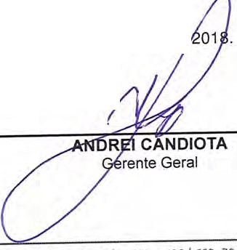
Art. 2º. Esta Portaria entra em vigor nesta data.
Brasília, 08 de janeiro de
Se101 comercial sul (SCS), Quadra, 2 aloco e - Ed. seua Oourada, Salas 401 a 409 ICEP: 70.300·902 Brash, a/ OF I Telefone: (61) 3l 04·9S00

SERVIÇO PÚBLICO FEDERAL
Conselho de Arquitetura e Urbanismo do Brasil

Gerência do Centro de Serviços compartilhados

Memo. CAU/BR nº. 224/2017-CSC

Brasília, 12 de Dezembro de 2017.

Ao Senhor Gerente Geral

Assunto: Substituição interna de funções.

Prezado Senhor,

- Para os fins da Portaria Normativa CAU/BR nº 33, de 17 de abril de 2015, combinada com a Portaria Normativa CAU/BR nº 48, de 11 de agosto de 2016, informo o seguinte afastamento e a substituição de pessoal a serviço da Gerência/Assessoria (CSC):

Substituído: Victor Duarte Maynard
Emprego: ProfissionalAnalista Superior - Ocupação: Analista de Infraestrutura de TI
Lotação: CSC
Salário: R$ 8.355,02
Motivo: Férias
Período: 15 (quinze) dias
Termo inicial: 08/01/2018
Termo final: 22/01/2018

Substituto: Jean Carlos Gomes Maia
Emprego: Profissional Analista Superior - Ocupação: Analista de Infraestrutura de TI
Lotação: CSC

- Neste período o Victor Maynard fará a substituição cumulativa desempenhando as atividades do emprego de provimento efetivo originário relacionado às atividades da Gerência/Assessoria.
- Por fim, ressalta-se que a referida substituição atende também aos requisitos
do artigo 2°, parágrafo único, da Portaria Normativa nº 33, de 17 de abril de 2015.
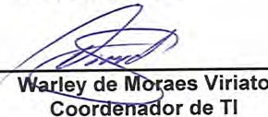
Respeitosamente, Ciente :
.J"'e \) %) ( &r \ \&-:
Jean Carlos Gomes Maia
Analista de Infraestrutura

Setor comercial Sul (ses), Quadra 2, Bloco e- Ed. Serra Dourada, Salas 401 a 409 I CEP: 70.300-902 Brasilia/ DF I Telefone: (61) 3204-9500

